EDUCACIÓN EN NEURODESARROLLO PARA PADRES CON BEBÉS DOWN - JULIO
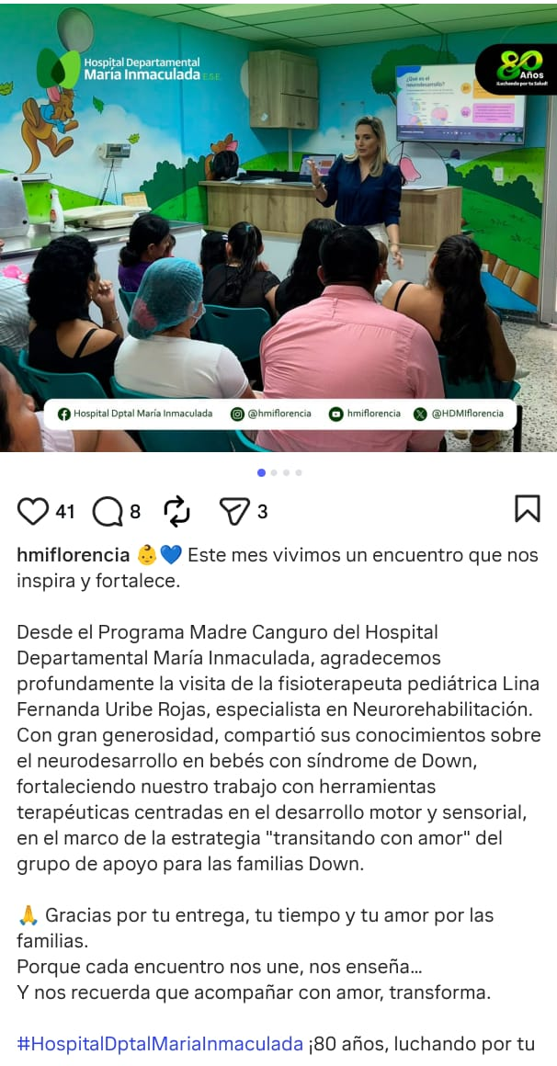 | https://www.instagram.com/p/DMwAJH8Jhi0/?igsh=b2tvYnNsaXpqN29q
 | https://www.facebook.com/share/p/1Fi6E2aryG/
E1Lh. Diseñar espacios de participación adaptados a las necesidades de los diferentes grupos de personas con discapacidad
-Visibilizar el programa transitando con amor enfocado en el fortalecimiento del neurodesarrollo de niños con síndrome de down
DIA D MARZO

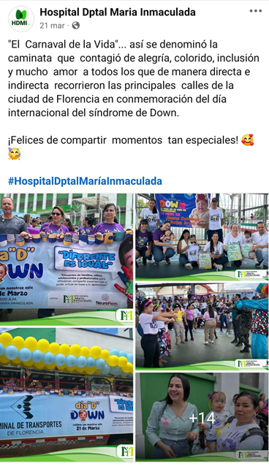  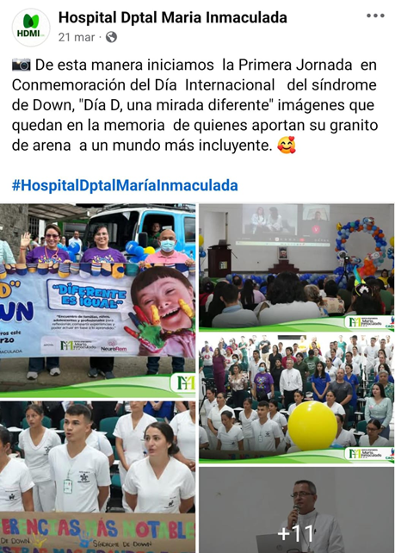 | https://www.facebook.com/share/r/15rUJjT3qX/
 | https://www.facebook.com/share/p/1EuYz8Wcg1/

